Оқытушы жайлы жеке мәліметтер
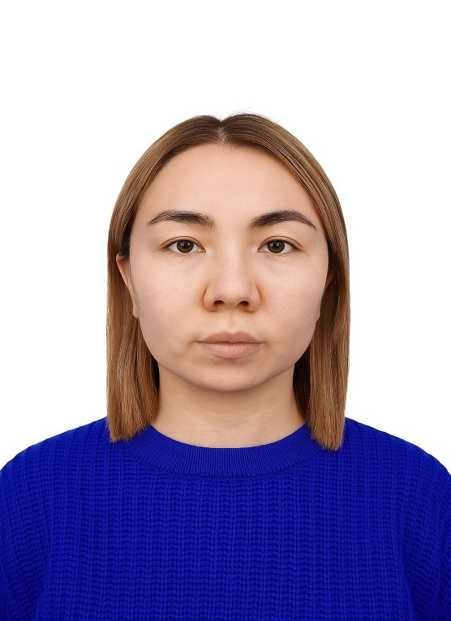 |  | Тегі, аты,әкесініңаты (жекекуәлігі бойынша) |  | МАТЕНОВА НАЗЕРКЕ МАТЕНОВНА
 |  | Туған күні, айы, жылы |  | 28.07.1994
 |  | Жынысы (ер./әйел.) |  | әйел
 |  | Ұлты |  | қазақ
 |  | Азаматтығы |  | ҚР
 |  | Ұялы телефон, E-mail |  | naziko_28.07.94@mail.ru
 |  |  |  | +77076944664
Білімі
Жоғары оқу орны
а) аталуы |  | Қазақ Ұлттық Аграрлық университеті
б) мемлекет, қала |  | Қазақстан, Алматы
в) түскен және бітірген жылы |  | 2012-2017жж.  2017-2019жж.  2021-2024жж.
г) оқу орнын бітіргеннен кейін берілген біліктілік |  | Ветеринарлық санитария
Ғылыми дәрежесі мен атағы |  |  |  |  | Ғылыми дәрежесі мен атағы
Ғылыми дәрежесі |  | Ветеринария ғылымдарының магистрі
Жұмыс орны (бүгінгі күнге) |  |  |  |  | Жұмыс орны (бүгінгі күнге)
Ұйымның толық атауы |  | Қазақ ұлттық аграрлық зерттеу университеті
Атқаратын қызметі |  | ассистент
Басылымдар саны туралы мәліметтер (соңғы 3 жыл ішінде) |  |  |  |  | Басылымдар саны туралы мәліметтер (соңғы 3 жыл ішінде)
Басылым түрі |  | Саны
Конференциялар мен симпозиумдарда жарияланған тезистер мен баяндамалар (шетелдік, республикалық) |  | 2
Негізгі ғылыми жарияланымдар (соңғы 3 жылда)
Мақала атауы | Автор | Жылы | Басылымның атауы, көлемі, нөмірі, беті

Қой шешегіне серологиялық талдау жасау | Омарбекова У., Умитжанов М., Хусаинов Д., Маманова С.. | 2025 |  | Жәңгір хан атындағы Батыс Қазақстан аграрлық-техникалық университетінің ғылыми практикалық журналы «Ġylym ža̋ne bìlìm». 1, 2 (79) (июль 2025), 83-91бб. DOI:https://doi.org/10.52578/2305-9397-2025-2-1-83-91
Ұсақ мүйізді малдың шешегі бойынша әлемдегі және қазақстан республикасындағы індеттік ахуал | Омарбекова У.Ж., Мусоев А.М., Каймолдина С.Е., Молдаханов Е.С. | 2024 |  | Жәңгір хан атындағы Батыс Қазақстан аграрлық-техникалық университетінің ғылыми практикалық журналы «Ġylym ža̋ne bìlìm». 3, 1 (76) (сен. 2024), .272-285бб. DOI:https://doi.org/10.52578/2305-9397-2024-3-1-272-285.
Тhe development of primers for universal detection of the ns1 gene from various serotypes of the blutang virus | Mussoyev A. M, Omarbekova U., Moldakhanov Y.S | 2024 |  | Жәңгір хан атындағы Батыс Қазақстан аграрлық-техникалық университетінің ғылыми практикалық журналы «Ġylym ža̋ne bìlìm». 3, 1 (76) (сен. 2024), р.264-272. DOI:https://doi.org/10.52578/2305-9397-2024-3-1-264-272.
Шет тілін меңгеру деңгейі
Тіл |  |  | Деңгейі
Ағылшын |  |  | В2

